PHIẾU HƯỚNG DẪN HỌC SINH TỰ HỌC MÔN LSĐL LỚP 6
Tuần 25
NỘI DUNG | HOẠT ĐỘNG
Tên bài học/ chủ đề - Khối lớp | Bài 16.Thủy quyển. Vòng tuần hoàn nước. Nước ngầm, băng hà (Tiết 2)
Hoạt động 1: Đọc tài liệu và thực hiện các yêu cầu.  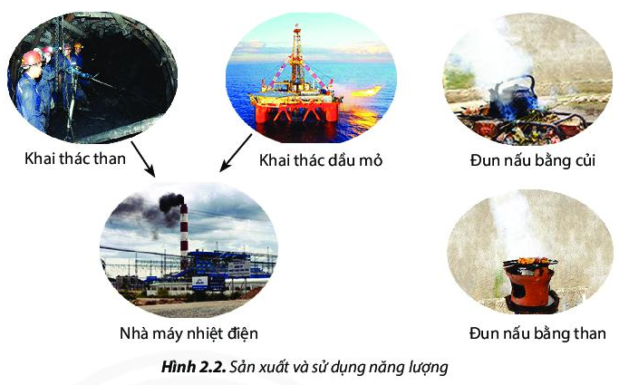 | III. Nước ngầm và băng hà  1. Nước ngầm  Quan sát hình 16.4 và đọc thông tin trong bài, em hãy:  - So sánh tỉ lệ giữa nước mặn và nước ngọt trên Trái Đất?  - Cho biết tỉ lệ nước ngầm trong tổng lượng nước ngọt trên Trái Đất?  - Nêu tầm quan trọng của nước ngầm?  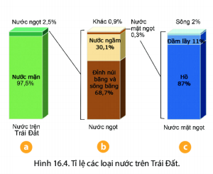  2. Băng hà  Quan sát hình 16.4, hình 16.5 và đọc thông tin trong bài, em hãy:  - Kể tên những nơi có băng hà?  - Xác định tỉ lệ băng hà trong tổng lượng nước ngọt trên Trái Đất?  - Nêu tầm quan trọng của băng hà?  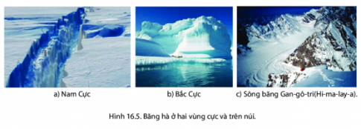
Hoạt động 2: Kiểm tra, đánh giá quá trình tự học. | Nguồn nước ngọt hiện nay bị ô nhiễm nặng nề. Hãy tìm hiểu một số nguyên nhân làm ô nhiễm nguồn nước ngọt ở địa phương em?

NỘI DUNG | HOẠT ĐỘNG
Tên bài học/ chủ đề - Khối lớp | Bài 17. Sông và hồ (2 tiết)
Hoạt động 1: Đọc tài liệu và thực hiện các yêu cầu. | I/Sông và lưu lượng nước của sông  1/ Các bộ phận của dòng sông  ? Dựa vào thông tin trong bài và hình 17.1 em hãy mô tả các bộ phận chính của một dòng sông? 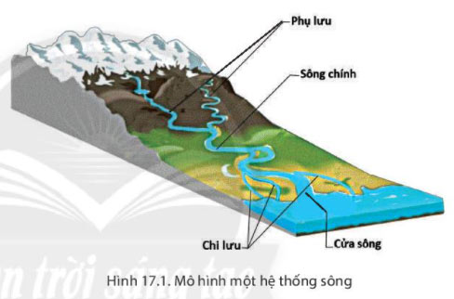  2/ Lưu lượng nước của sông  ? Dựa vào thông tin trong bài và bảng 17.1, em hãy:  - Cho biết mùa lũ của sông Gianh vào những tháng nào?  - Cho biết những tháng nào có lượng mưa lớn nhất?  - Rút ra mối quan hệ giữa mùa lũ của sông với nguồn cung cấp nước sông?  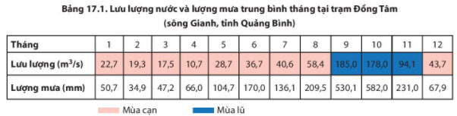  III/ Sử dụng tổng hợp nước sông, hồ  ? Dựa vào thông tin trong bài và hình 17.4 em hãy:  - Kể những mục đích sử dụng nước sông, hồ?  - Cho biết nước sông hồ có thể cùng lúc sử dụng cho nhiều mục đích không?    Hình 17.4. Một số mục đích sử dụng nước sông hồ
Hoạt động 2: Kiểm tra, đánh giá quá trình tự học. | 1/ Mô tả các bộ phận chính của 1 dòng sông?  2/ Sử dụng tổng hợp nước sông và hồ có hiệu quả như thế nào?

